Balzac et la Comédie humaine 2 : vie de « Napoléon des lettres »
Balzac à travers de ses personnages : entre mémoires et auto-stylisation
Un enfant malaimé : Félix de Vandenesse
À quel talent nourri de larmes devrons-nous un jour la plus émouvante élégie, la peinture des tourments subits en silence par les âmes dont les racines tendres encore ne rencontrent que de durs cailloux dans le sol domestique, dont les premières frondaisons sont déchirées par des mains haineuses, dont les fleurs sont atteintes par la gelée au moment où elles s’ouvrent ? Quel poète nous dira les douleurs de l’enfant dont les lèvres sucent un sein amer, et dont les sourires sont réprimés par le feu dévorant d’un œil sévère ? La fiction qui représenterait ces pauvres cœurs opprimés par les êtres placés autour d’eux pour favoriser les développements de leur sensibilité, serait la véritable histoire de ma jeunesse. Quelle vanité pouvais-je blesser, moi nouveau-né ? quelle disgrâce physique ou morale me valait la froideur de ma mère ? étais-je donc l’enfant du devoir, celui dont la naissance est fortuite, ou celui dont la vie est un reproche ? Mis en nourrice à la campagne, oublié par ma famille pendant trois ans, quand je revins à la maison paternelle, j’y comptai pour si peu de chose que j’y subissais la compassion des gens. Je ne connais ni le sentiment, ni l’heureux hasard à l’aide desquels j’ai pu me relever de cette première déchéance : chez moi l’enfant ignore et l’homme ne sait rien. Loin d’adoucir mon sort, mon frère et mes deux sœurs s’amusèrent à me faire souffrir. (…) Déjà déshérité de toute affection, je ne pouvais rien aimer et la nature m’avait fait aimant ! Un ange recueille-t-il les soupirs de cette sensibilité sans cesse rebutée ? Si dans quelques âmes les sentiments méconnus tournent en haine, dans la mienne ils se concentrèrent et s’y creusèrent un lit d’où, plus tard, ils jaillirent sur ma vie. Suivant les caractères, l’habitude de trembler relâche les fibres, engendre la crainte et la crainte oblige à toujours céder. De là vient une faiblesse qui abâtardit l’homme et lui communique je ne sais quoi d’esclave. Mais ces continuelles tourmentes m’habituèrent à déployer une force qui s’accrut par son exercice et prédisposa mon âme aux résistances morales. Attendant toujours une douleur nouvelle, comme les martyrs attendaient un nouveau coup, tout mon être dut exprimer une résignation morne sous laquelle les grâces et les mouvements de l’enfance furent étouffés, attitude qui passa pour un symptôme d’idiotie et justifia les sinistres pronostics de ma mère. La certitude de ces injustices excita prématurément dans mon âme la fierté, ce fruit de la raison qui sans doute arrêta les mauvais penchants qu’une semblable éducation encourageait. Quoique délaissé par ma mère, j’étais parfois l’objet de ses scrupules, parfois elle parlait de mon instruction et manifestait le désir de s’en occuper ; il me passait alors des frissons horribles en songeant aux déchirements que me causerait un contact journalier avec elle. Je bénissais mon abandon, et me trouvais heureux de pouvoir rester dans le jardin à jouer avec des cailloux, à observer des insectes, à regarder le bleu du firmament.
(Le Lys dans la vallée, 1836)
Un jeune homme ambitieux : Raphaël de Valentin
La curiosité philosophique, les travaux excessifs, l’amour de la lecture qui, depuis l’âge de sept ans jusqu’à mon entrée dans le monde, ont constamment occupé ma vie, ne m’auraient-ils pas doué de la facile puissance avec laquelle, s’il faut vous en croire, je sais rendre mes idées et marcher en avant dans le vaste champ des connaissances humaines ? (…) Je voulus me venger de la société, je voulus posséder l’âme de toutes les femmes en me soumettant les intelligences, et voir tous les regards fixés sur moi quand mon nom serait prononcé par un valet à la porte d’un salon. Je m’instituai grand homme. Dès mon enfance, je m’étais frappé le front en me disant comme André de Chénier : « Il y a quelque chose là ! » Je croyais sentir en moi une pensée à exprimer, un système à établir, une science à expliquer. Ô mon cher Émile ! aujourd’hui que j’ai vingt-six ans à peine, que je suis sûr de mourir inconnu, sans avoir jamais été l’amant de la femme que j’ai rêvé de posséder, laisse-moi te conter mes folies ? N’avons-nous pas tous, plus ou moins, pris nos désirs pour des réalités ? Ah ! je ne voudrais point pour ami d’un jeune homme qui dans ses rêves ne se serait pas tressé des couronnes, construit quelque piédestal ou donné de complaisantes maîtresses. Moi ! j’ai souvent été général, empereur, j’ai été Byron, puis rien. Après avoir joué sur le faîte des choses humaines, je m’apercevais que toutes les montagnes, toutes les difficultés restaient à gravir. Cet immense amour-propre qui bouillonnait en moi, cette croyance sublime à une destinée, et qui devient du génie peut-être, quand un homme ne se laisse pas déchiqueter l’âme par le contact des affaires aussi facilement qu’un mouton abandonne sa laine aux épines des halliers où il passe, tout cela me sauva. Je voulus me couvrir de gloire et travailler dans le silence pour la maîtresse que j’espérais avoir un jour.
(La Peau de Chagrin, 1831)
Un homme de lettres génial : Daniel d’Arthez
Ce jeune homme était Daniel d’Arthez, aujourd’hui l’un des plus illustres écrivains de notre époque, et l’un des gens rares qui, selon la belle pensée d’un poète, offrent « l’accord d’un beau talent et d’un beau caractère » (…) D’Arthez n’admettait pas de talent hors ligne sans de profondes connaissances métaphysiques. Il procédait en ce moment au dépouillement de toutes les richesses philosophiques des temps anciens et modernes pour se les assimiler. Il voulait, comme Molière, être un profond philosophe avant de faire des comédies. Il étudiait le monde écrit et le monde vivant, la pensée et le fait. Il avait pour amis de savants naturalistes, de jeunes médecins, des écrivains politiques et des artistes, société de gens studieux, sérieux, pleins d’avenir. (…) D’Arthez avait une œuvre d’imagination, entreprise uniquement pour étudier les ressources de la langue. Ce livre, encore inachevé, pris et repris par caprice, il le gardait pour les jours de grande détresse. C’était une œuvre psychologique et de haute portée sous la forme du roman. (Les Illusions perdues II, « Un grand homme de province à Paris », 1839)
Daniel d’Arthez, un des hommes rares qui de nos jours unissent un beau caractère à un beau talent, avait obtenu déjà non pas toute la popularité que devaient lui mériter ses œuvres, mais une estime respectueuse à laquelle les âmes choisies ne pouvaient rien ajouter. Sa réputation grandira certes encore, mais elle avait alors atteint tout son développement aux yeux des connaisseurs : il est de ces auteurs qui, tôt ou tard, sont mis à leur vraie place, et qui n’en changent plus. Gentilhomme pauvre, il avait compris son époque en demandant tout à une illustration personnelle. Il avait lutté pendant longtemps dans l’arène parisienne, contre le gré d’un oncle riche, qui, par une contradiction que la vanité se charge de justifier, après l’avoir laissé en proie à la plus rigoureuse misère, avait légué à l’homme célèbre la fortune impitoyablement refusée à l’écrivain inconnu. Ce changement subit ne changea point les mœurs de Daniel d’Arthez : il continua ses travaux avec une simplicité digne des temps antiques, et s’en imposa de nouveaux en acceptant un siège à la Chambre des Députés, où il prit place au Côté droit. (Les Secrets de la princesse de Cadignan, 1839)

Balzac et les femmes
Mère de Balzac et madame de Berny, « Dilecta »
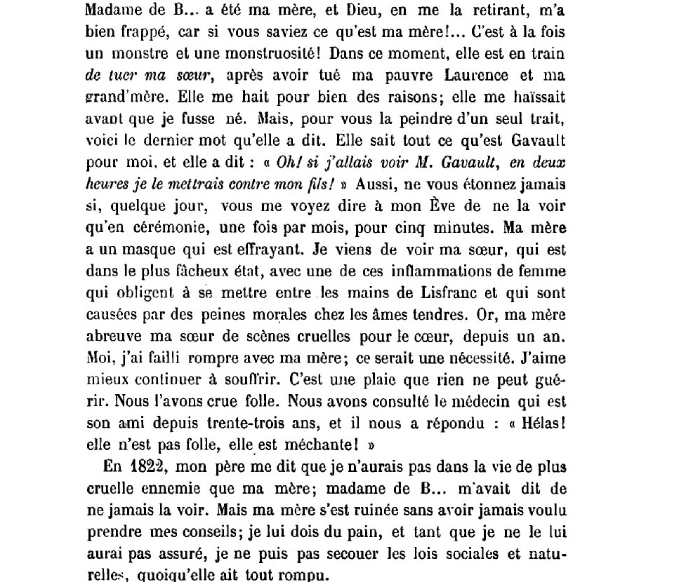

(Honoré de Balzac à madame Hanska, octobre 1842)
Ewelina Hańska, « L’Étrangère »
